ФЕДЕРАЛЬНОЕ АГЕНСТВО СВЯЗИ

Ордена Трудового Красного Знамени федеральное государственное

бюджетное образовательное учреждение высшего образования

Московский Технический Университет Связи и Информатики

(МТУСИ)



Кафедра информатики

Дисциплина Информатика

Лабораторная работа № 01-09

«Программирование алгоритмов обработки символьных и строковых данных»

Вариант № 7

Выполнил: Калининский Д.С.

Студент 1-ого курса ОТФ 2

Группы БИН1703

Преподаватель: Кравченко О.М.

Москва 2018

Содержание

**1 Задание** 3

**2 Форма проекта** 4

**3 Схемы алгоритмов процедур и программы** 5

**4 Таблица свойств объектов** 7

**5 Текст программы** 8

**6 Результат тестирования программы** 9

# **1 Задание**

**1) Изучите вопросы программирование алгоритмов обработки символьных и строковых данных.**

**2) Выберите вариант задания.**

**3) Разработайте графический интерфейс** пользователя.

**4) Разработайте схемы алгоритмов процедур** пользователя в соответствии с индивидуальным заданием, предварительно проведя формализацию.

**5) Напишите программный код процедур** в соответствии с разработанными схемами алгоритмов.

**6) Разработайте проект приложения,** решающий поставленную задачу, который состоит из интерфейса пользователя и соответствующего программного кода. Все пользовательские процедуры должны находиться в модуле формы. Обмен данными между пользовательскими процедурами должен осуществляться через параметры, без использования глобальных переменных.

**7) Выполните приложение и получите результат.**

**8) Докажите правильность результата.**

Таблица 1 – Индивидуальный вариант задания

|  |  |
| --- | --- |
| Вариант | Задание |
| 7) | Определите, можно ли из символов заданной строки составить вашу фамилию. |

# **2 Форма проекта**

На рисунке 1 изображена форма проекта **Проект 01.09.**

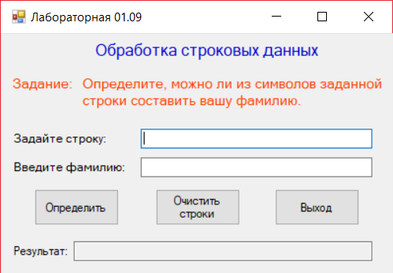

Рисунок 1 – Форма проекта

# **3 Схемы алгоритмов процедур и программы**

Схема алгоритма процедуры osnproc() представлена на рисунке 2 и схема алгоритма событийной процедуры Btn1_Click() на рисунке 3.

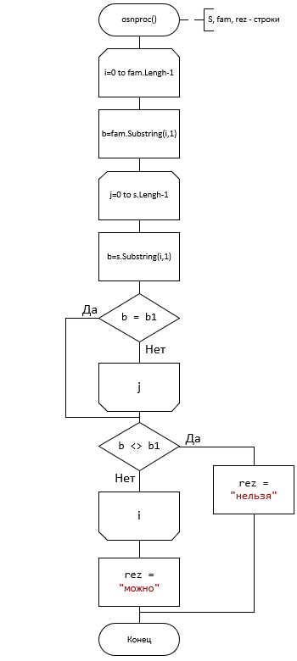

Рисунок 2 – Схема алгоритма процедуры osnproc()

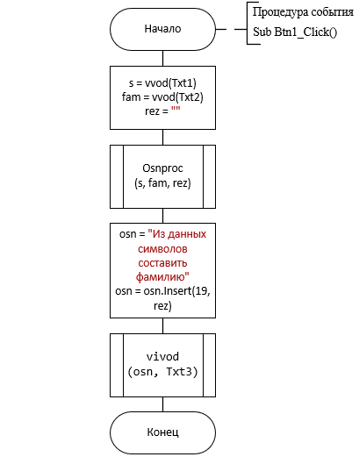

Рисунок 3 - Схема алгоритма процедуры Btn1_Click()

# **4 Таблица свойств объектов**

В таблице 2 можно узнать свойства всех объектов программы.

Таблица 2 – Свойства объектов

|  |  |  |
| --- | --- | --- |
| **Имя объекта** | **Свойство** | **Значение свойства** |
| **lbl1** | ForeColor | MediumBlue |
| Font | Microsoft Sans Serif; 12pt |
| Text | Обработка строковых данных |
| **lbl2** | ForeColor | OrangeRed |
| Font | Microsoft Sans Serif; 10,2pt |
| Text | Задание: |
| **lbl3** | ForeColor | OrangeRed |
| Font | Microsoft Sans Serif; 10,2pt |
| Text | Определите, можно ли из символов заданной строки составить вашу фамилию. |
| **lbl4** | Font | Microsoft Sans Serif; 9,2pt |
| Text | Задайте строку: |
| **lbl5** | Font | Microsoft Sans Serif; 9,2pt |
| Text | Введите фамилию: |
| **lbl6** | Font | Microsoft Sans Serif; 9,2pt |
| Text | Результат: |
| **txt1** | Name | txt1 |
| **txt2** | Name | txt2 |
| **txt3** | ReadOnly | True |
| **Btn1** | Text | Определить |
| **Btn2** | Text | Очистить строки |
| **Btn3** | Text | Выход |

# **5 Текст программы**

Public Class Frm1

Function vvod(ByVal T As TextBox) As String

Return T.Text

End Function

Sub vivod(ByVal s As String, ByRef tb As TextBox)

tb.Text = s

End Sub

Sub osnproc(ByVal s As String, ByVal fam As String,

ByRef rez As String)

Dim i, j As Integer, b, b1 As Char

For i = 0 To fam.Length - 1

b = fam.Substring(i, 1)

For j = 0 To s.Length - 1

b1 = s.Substring(j, 1)

If b = b1 Then Exit For

Next j

If b <> b1 Then rez = "нельзя" : Exit Sub

Next i

rez = "можно"

End Sub

Private Sub Btn1_Click(sender As Object, e _

As EventArgs) Handles Btn1.Click

Dim s, fam, rez, osn As String

s = vvod(Txt1) : fam = vvod(Txt2) : rez = ""

osnproc(s, fam, rez)

osn = "Из данных символов составить фамилию"

osn = osn.Insert(19, rez)

vivod(osn, Txt3)

End Sub

Private Sub Btn2_Click(sender As Object, e _

As EventArgs) Handles Btn2.Click

Txt1.Text = "" : Txt2.Text = "" : Txt3.Text = ""

End Sub

Private Sub Btn3_Click(sender As Object, e _

As EventArgs) Handles Btn3.Click

End

End Sub

End Class

# **6 Результат тестирования программы**

На рисунке 4 показан результат тестирования программы **Проект 01.09.**

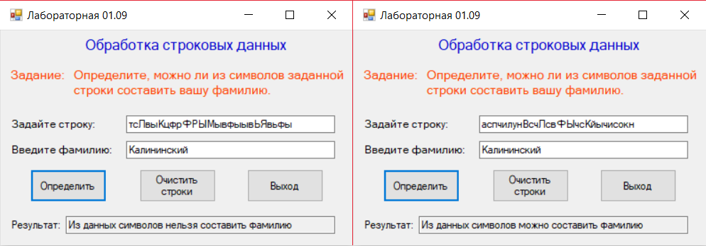

Рисунок 4 – Результат программ